Fusillé
Morhfeld Jean
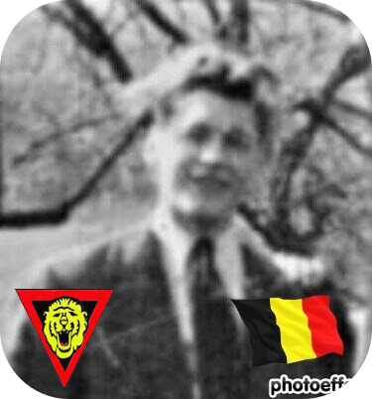
Lieu & date de naissance : Ixelles, le 03-04-1924

Profession :

Domicile :

Arrestation le :

Procès le :

Condamnation à mort :

Lieu & date de décès : Citadelle de Liège le 08-06-1944

Motif de l'exécution :

Inhumation :

Infos : Il a commencé la résistance dès le début de la guerre dans différents mouvements de résistance intérieure.
Participa activement à la récupération et au transport d'armes mais aussi à d'importants sabotage contre les télécommunications allemands.
On trouve une croix commémorative à son nom dans l'enclos des fusillés de la Citadelle de Liège – H51 - 3927

Nom de guerre :

Conjoint :

Autopsie

Dossier allemand n°

